SLIKAR

KAZALO

- PREDSTAVITEV PROGRAMA……………………………………………..3
  - Predstavitev menija……………………………………….…..…..…3
  - Predstavitev orodjarne………………………………………………4
    - Čopič……………………………………………………….…...…..4
    - Paleta………………………………………………………………..5
    - Črte in liki……………………………………………………………5
    - Izrezovanje in brisanje…………………………………….……….6
    - Barvanje…………………………………………………….……….7
    - Razpršilec in črke……………………………………….………….8

- LASTNO MNENJE O PROGRAMU………………………………………...8

KAZALO SLIK
.
Slika 1: prvotna stran (ko odpreš program)…………………………………….3
Slika 2: debelost in oblika čopiča………………………………………………..4
Slika 3: paleta……………………………………………………………………..5
Slika 4: liki………………………………………………………………………….6
Slika 5: barvanje in izrezovanje…………………………………………………7
1. PREDSTAVITEV PROGRAMA

Slikar (Paint) je program za risanje. V orodjarni na levi strani okna izberete orodje, s katerimi bi radi risali, oziroma lik, ki bi ga radi narisali. Barvo izberete v paleti na spodnji strani okna. Rišete z miško, tako da pritisnete levo tipko in miško premaknete.
Meni
Ime slike
(neimenovana)

Orodjarna
Slika 1: prvotna stran (ko odpreš program)

1.1. Predstavitev menija
V orodni vrstici imamo meni, ki nam ponuja šest možnosti: datoteka, urejanje, pogled, slika, barve in pomoč. Vsaka možnost pa je razdeljena še na več opcij:
- Datoteka: če kliknemo na datoteko, se nam pokaže stolpec možnosti, te možnosti so shranjevanje (med postopkom izberemo tudi naslov slike), odpiranje in tiskanje dokumenta.
- Urejanje: ta možnost je predvsem (kot kaže že sam naslov) za urejanje datoteke (v našem primeru gre za sliko). Pod to možnost spadajo:razveljavi zadnjo potezo, izreži , prilepi ali kopiraj dokument.
- Pogled: to je predvsem za pogled nad programom. Ali hočemo imeti paleto, orodja in trenutno stanje miške ob strani dokumenta. Pri pogledu najdemo tudi zoom. Imamo več možnosti zooma, povečava po meri, povečava ob pomoči mreže in običajna velikost.
- Slika: to možnost imamo predvsem zato, da lahko trenutno sliko zrcalimo, raztegnemo, nagnimo in barvni negativ.
- Možnosti: tukaj pa so praktično malo daljše poti za določene ukaze. Odpremo lahko paleto, to pa ni potrebno če jo že imamo ob robu dokumenta.
- Pomoč: pomoč pa je zelo primerna za začetnike, čeprav je program zelo lahko obvladljiv in je primeren tudi za tiste, ki se ne spoznajo toliko na računalnike. Pri pomoči je vsak ukaz pod svojim naslovom in je zelo lepo razloženo z napotki.

1.2. Predstavitev orodjarne
Poševna debela črta

1.2.1. Čopič
Poševna tanka črta
Čopič
Najtanjša
črta
Debela črta
Slika 2: debelost in oblika čopiča
Možnosti debelost in oblika čopiča
Poševna srednja črta
Srednja črta
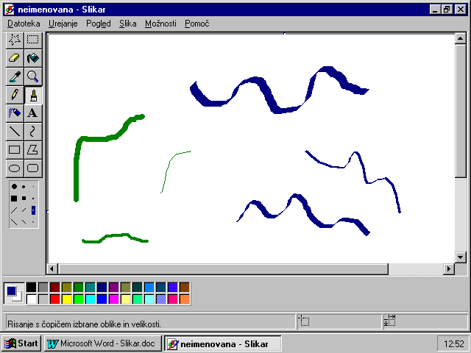

1.2.2. Paleta

Slika 3:
paleta

Pri paleti imamo ogromno barv, ki si jih lahko zberemo z dvoklikom na katerokoli barvo. Barvo lahko uporabljamo v vseh primerih, če rišemo like, črte, če razpršimo prej ali če na sliko pišemo. Skratka v vseh primerih.
Rišemo tako, da z miško kliknemo (levi gumb) na podlago in premikamo miško po podlagi s tem bomo barvali z zgornjo barvo. Če pa bomo kliknili na lev gumb pa bomo risali oz. barvali z spodnjo barvo.

1.2.3. Črte in liki

ČRTE: Za izbiro črt in likov je zelo ogromno možnosti. Lahko se odločimo za ravne ali krive črte, pri vsaki vrsti črt pa imamo na razpolago tudi pet debelin črt. Črte lahko obarvamo tudi s poljubno barvo. Krive črte ali krivulje narišemo tako, da kliknemo na sličico, ki nam prikazuje krivuljo. Najprej narišemo ravno črto, potem pa z miško vlečemo v tisto smer kamor želimo da bo krivulja obrnjena.
LIKI: Pri likih pa imamo večjo možnost. Lahko izbiramo med krogi, pravokotniki, večkotniki, ki jih sami oblikujemo ali štirikotniki, ki imajo oglate kote. Za vsak lik pa lahko izbiramo še med polnimi liki, z obrobo in brez obrobe. Barvi (rob, površina) bosta tisti, ki ju imamo izbrane na paleti.
Samo z robom
Slika 4: liki
Brez roba
Poln in z robom

1.2.4. Izrezovanje in brisanje

Dokument imamo možnost tudi izrezati in brisati posamezne dele slike. Tako lahko recimo z radirko izbrišemo posamezne dele in detajle, ki nam ne odgovarjajo ali iz kakršnega koli razloga. Izrezovanje pa je uporabno če želimo kakšen del slike prenesti na drug mest kamor nam bolj odgovarja.
Postopek je čisto enostaven. Če želimo izbrisati posamezen del kliknemo na radirko v orodjarni in izberemo velikost radirke, nato pa izbrišemo želeni del.
Če pa hočemo kaj izrezati imamo dve izbiri: prva izbira je ravno rezanje (če želimo izrezati pravokotnik), druga izbira pa je krivo rezanje (režemo tako kot si želimo mi).
Izrezan
del
Prestavljen del
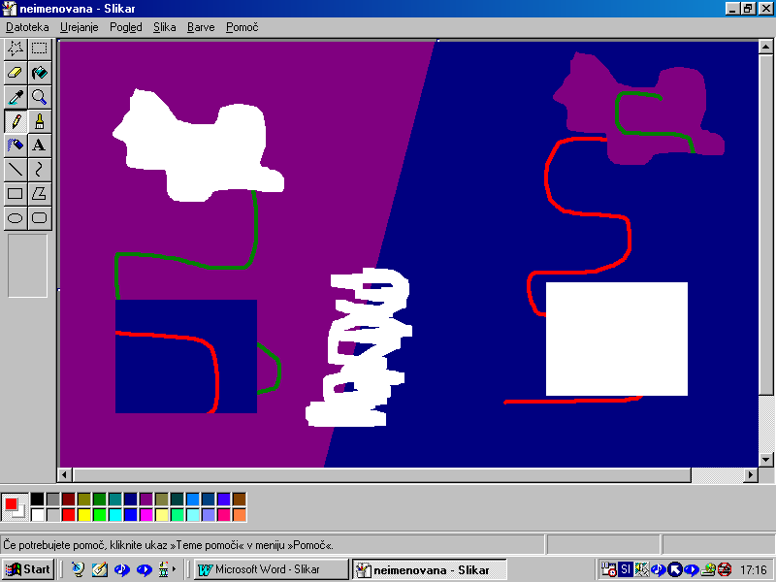 Slika 5: brisanje in izrezovanje
Prestavljen del
Izrezano s ravnimi črtami
Radiranje

1.2.5. Barvanje

Če želimo pobarvati večjo površino, kliknemo na barvno polnilo v orodjarni in pobarvamo želeno površino.
Ko odpremo shranjeno sliko in se ne spomnimo katero barvo smo uporabljali kliknemo na kapalko in kliknemo na del barve na sliki, ki želimo vedeti katera barva, ko to storimo se samodejno pokaže barva.

1.2.6. Razpršilec in črke

Na sliko lahko tudi kaj napišemo, če želimo to narediti kliknemo na črko A v orodjarni in naredimo okvirček, kjer želimo imeti besedilo nato izberemo želeno pisavo in začnemo pisati.
Če pa potrebujemo razpršilec pa samo kliknemo na njega.

- LASTNO MNENJE O PROGRAMU

Program mi je zelo všeč, ker je primeren tudi za tiste najmlajše. Ker sama zelo rada rišem, ga velikokrat uporabim. Mislim, da je zelo priročen saj ne vsebuje zelo zahtevnih funkcij. Mogoče nima pripomočkov za kakšno prav natančno skiciranje, vendar moramo vedeti, da ga dobimo skupaj z Windowsi zato ne moremo pričakovati najmodernejšega programa.

